**Aranżacja wnętrz - jak urządzić mały salon z aneksem kuchennym?**

**W naszym artykule podpowiadamy nie tylko jak urządzić mały salon z aneksem kuchennym ale tłumaczymy dlaczego jest to obecnie tak często stosowane rozwiązanie.**

**Wskazówki jak urządzić mały salon z aneksem kuchennym**

Wynajmujesz niewielkie mieszkanie a może znacznie większą nieruchomość lub też właśnie kupiłeś dom czy mieszkanie na własność i szukasz inspiracji aranżacyjnych? Sprawdź zatem [jak urządzić mały salon z aneksem kuchennym](https://www.batdom.pl/akt,0,615/4-pomysly-na-salon-z-aneksem-kuchennym.ehtml).

**Nowoczesne budownictwo a aranżacja salonu**

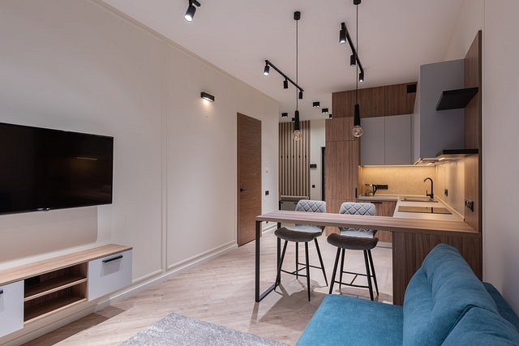

W nieruchomościach z rynku pierwotnego salon z otwartą kuchnią to popularne rozwiązanie, szczególnie w mieszkaniach o metrażach 40 do 60 a nawet 70 metrów kwadratowych. Otwarte kuchnie bowiem dają poczucie przestrzeni, umożliwiają również komunikowanie się domowników przybywających w strefie relaksu w salonie z osobami przygotowującymi posiłek. Ale *jak urządzić mały salon z aneksem kuchennym*, by dane pomieszczenie było funkcjonalne?

**Czy wiesz jak urządzić mały salon z aneksem kuchennym?**

Najpopularniejszym zastosowaniem w przypadku otwartego salonu i kuchni jest wykorzystanie wyspy, która oddzieli przestrzeń kuchenną od salonowej. **Jak urządzić mały salon z aneksem kuchennym?** Cieszącym się coraz większym zainteresowaniem rozwiązaniem jest zastosowanie kolorowych paneli kuchennych czy też rozdzielenie obu przestrzeni stołem z krzesłami, odpowiednio dopasowanym do designu wnętrza. Szukasz więcej wskazówek? Odwiedź zatem bloga firmy Batdom.